📊 ZenTech ERD — Mermaid Script
Hướng dẫn sử dụng: 1. Copy toàn bộ khối code bên dưới. 2. Dán vào [Mermaid Live Editor](https://mermaid.live) → chọn tab Code → paste vào. 3. Hoặc chèn thẳng vào Notion bằng /code block → chọn ngôn ngữ mermaid. 4. Trong Figma: dùng plugin Mermaid to Figma hoặc export PNG từ Mermaid Live.

―――――――――――――――――――――――――――――――――――――――――――――――――――――――

Sơ đồ tổng quan (26 bảng và các quan hệ)
Chỉ gồm tên bảng và quan hệ, để nhìn được toàn bộ cấu trúc trên một trang. Sơ đồ đầy đủ từng cột nằm ngay bên dưới và trong file ảnh 06_ERD_day_du.png (phóng to để đọc).
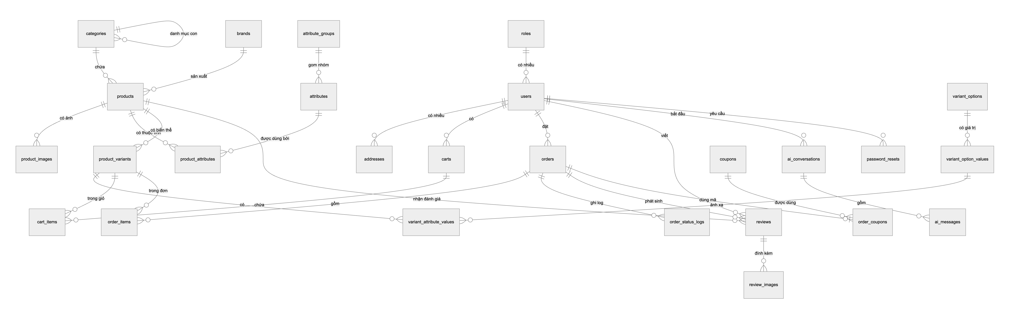
―――――――――――――――――――――――――――――――――――――――――――――――――――――――

Sơ đồ ERD đầy đủ (26 bảng)
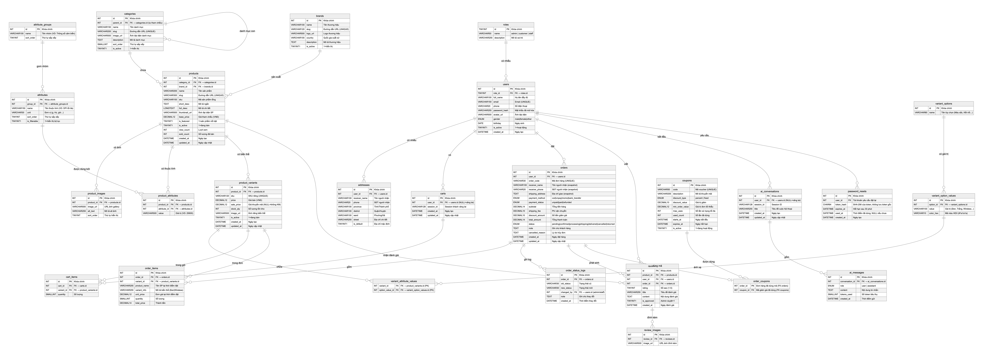
―――――――――――――――――――――――――――――――――――――――――――――――――――――――
[!NOTE] Mermaid ERD không hỗ trợ compound PK trực quan. Bảng variant_attribute_values được thể hiện với 2 trường FK đóng vai trò khóa chính tổ hợp (composite PK).

[!TIP] Để vẽ ERD theo chuẩn IE Notation đầy đủ hơn trong Figma, hãy export PNG từ Mermaid Live rồi import vào Figma → chuyển thành vector với plugin Image Tracer.

